**Jenkins配置**

## 一、安装环境准备

189服务器为项目运行环境

36服务器为Jenkins服务器

以下为36服务器上环境准备

### Jenkins环境

下载war包放Tomcat里启动即可访问

### JDK安装

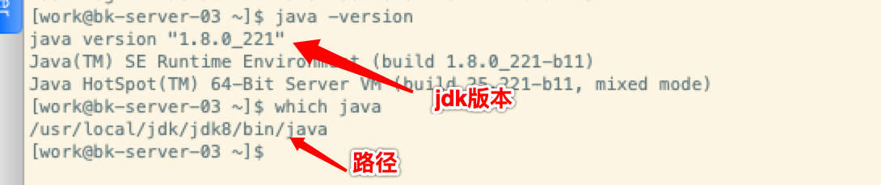

### git安装

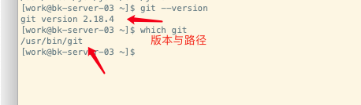

### maven安装

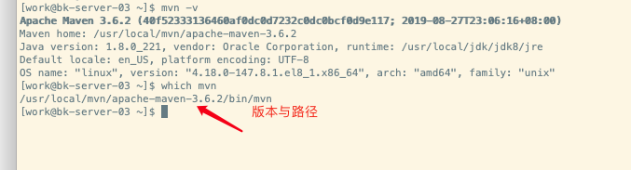

## Jenkins全局配置

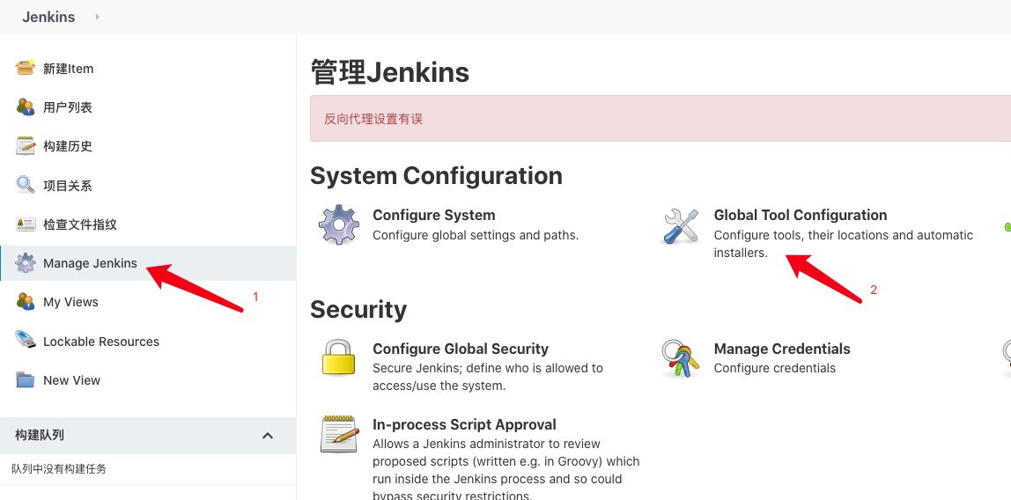

### maven配置

最好在settings.xml中添加阿里镜像

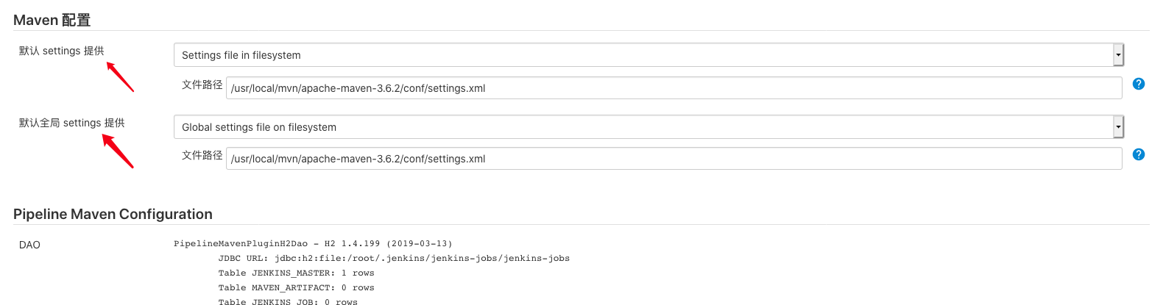

### JDK配置

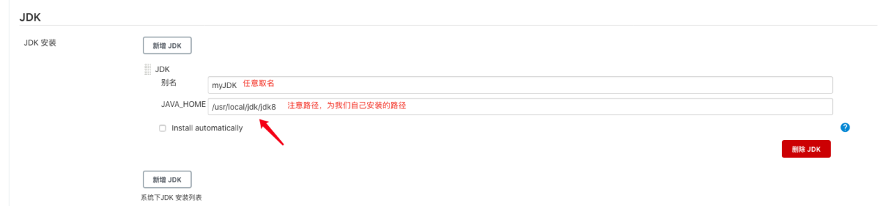

### git配置

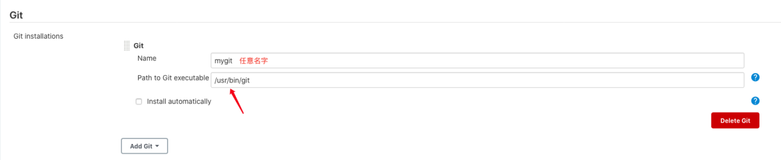

### maven安装配置

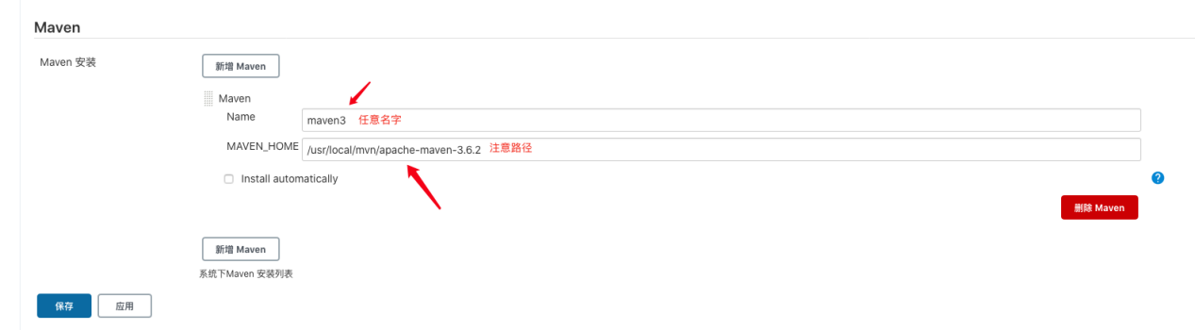

### 插件下载

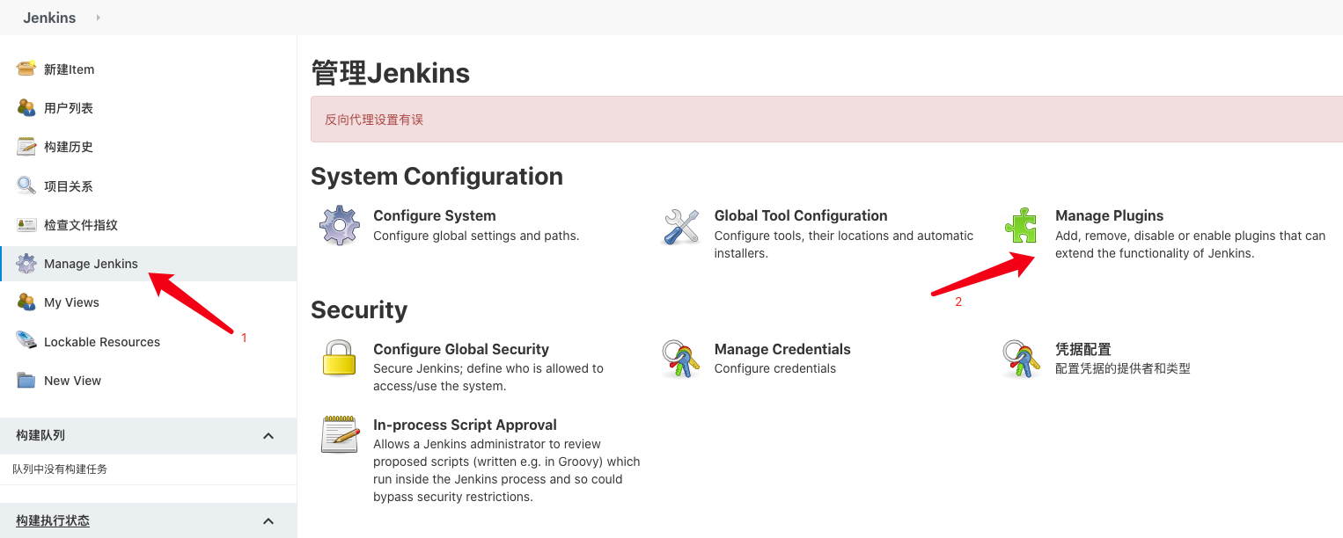

* maven插件：

如果等会无法新建maven项目就是没有这两个插件

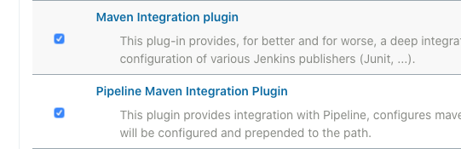

* ssh插件：

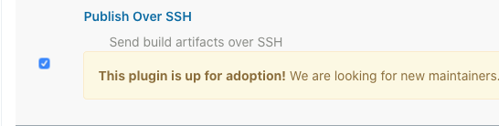

### ssh配置

用于配置目标服务器

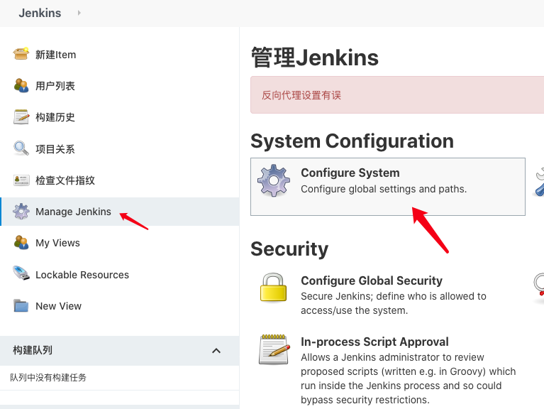

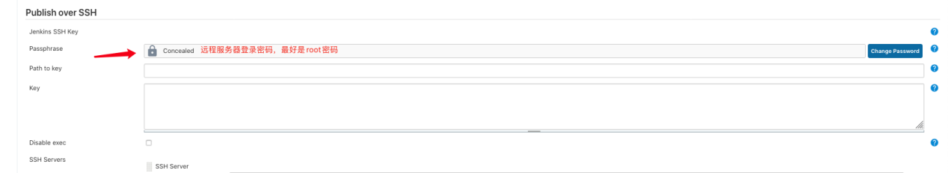

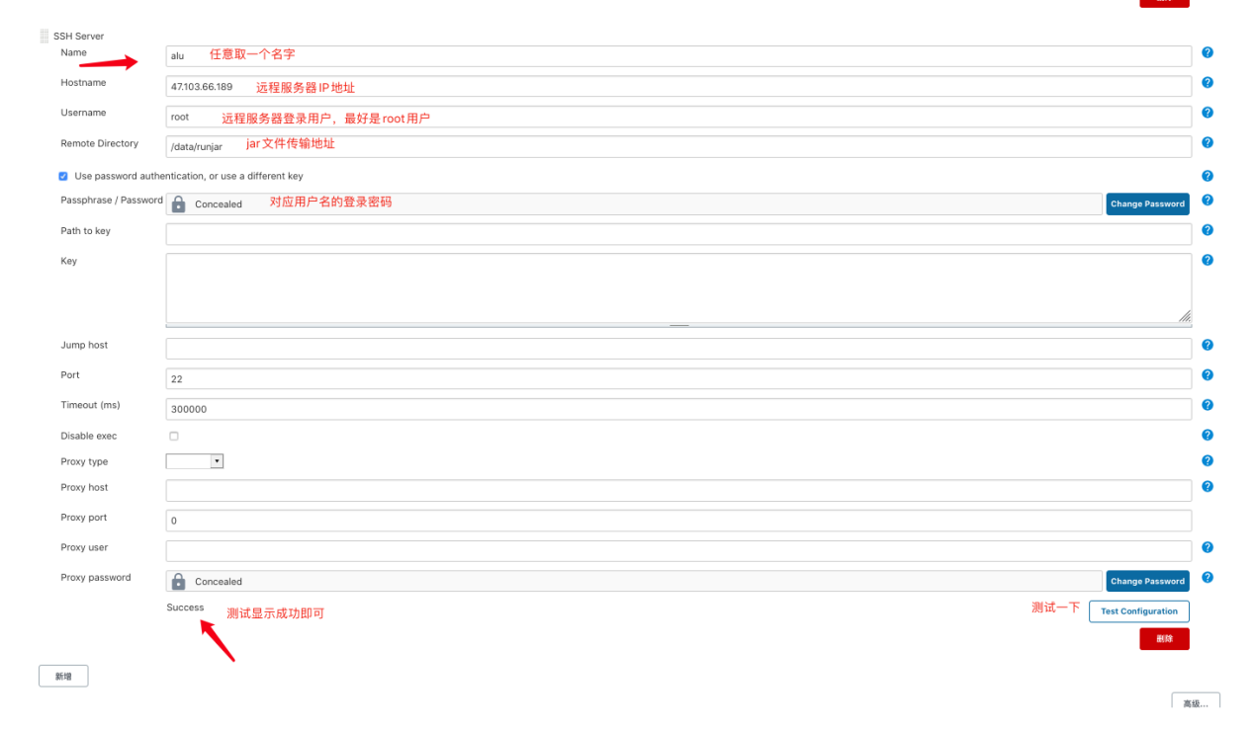

好了，到这里环境就准备好了。

## 新建项目

* 新建一个项目，填写项目名，选择maven项目

项目名为：alu_test

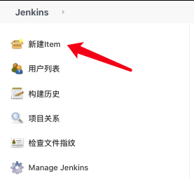

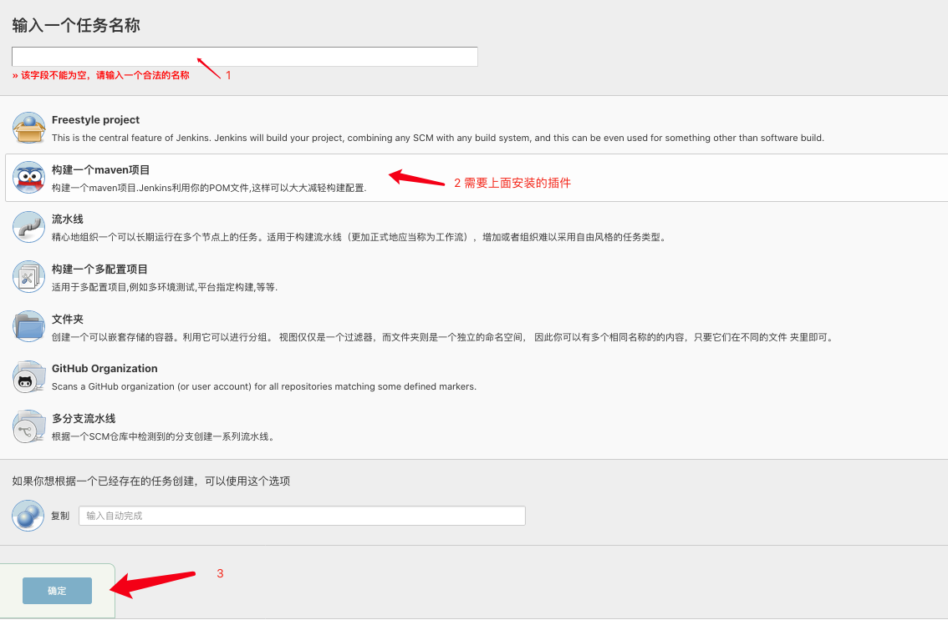

* 进入项目进行配置

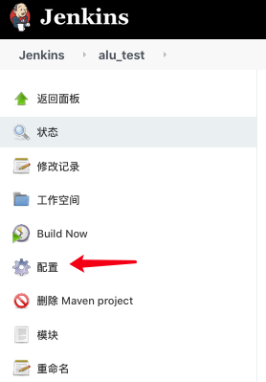

* git地址设置

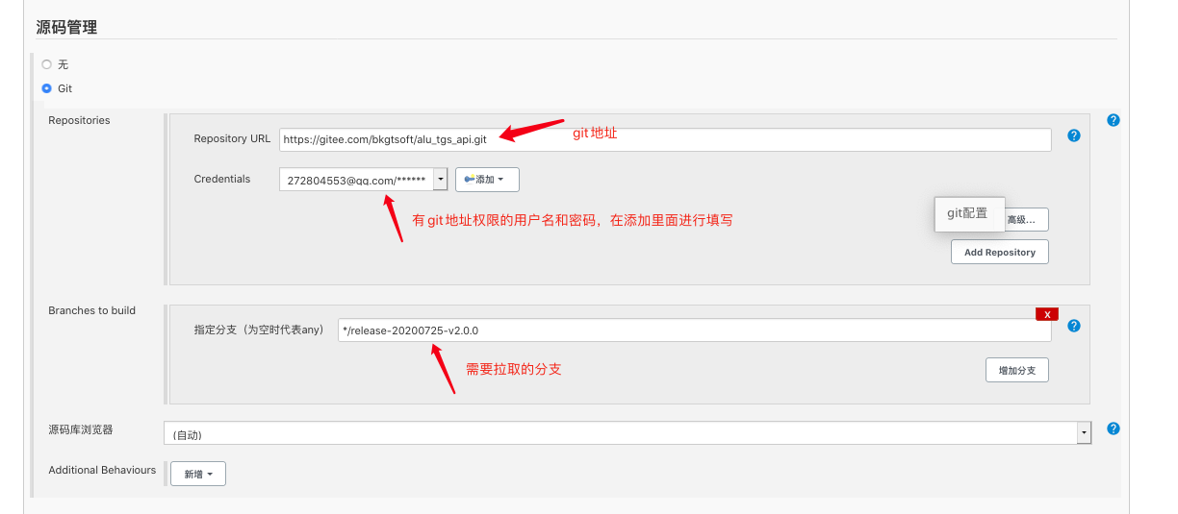

* pom打包设置

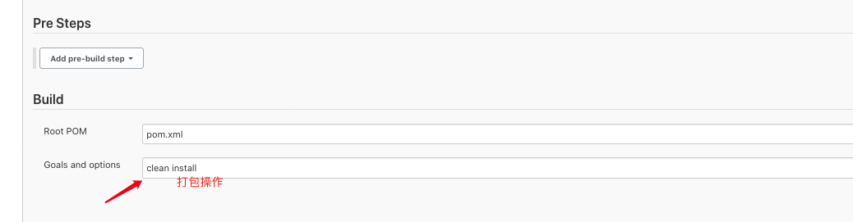

* 配置远程服务器传输参数

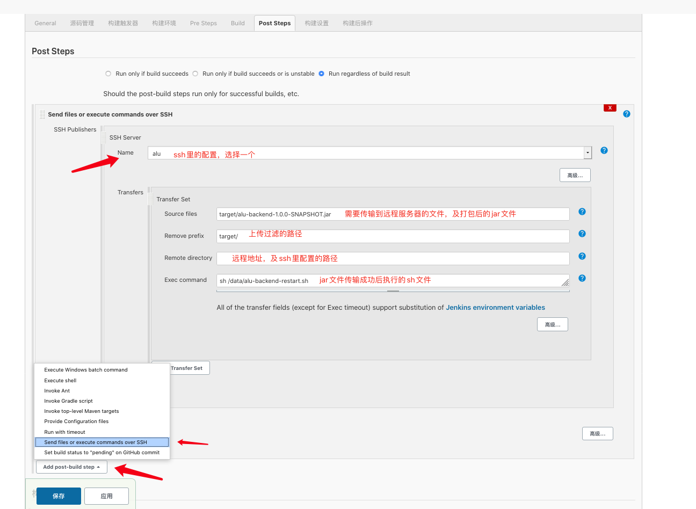

## 编译部署运行

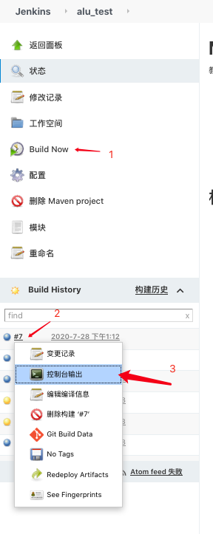

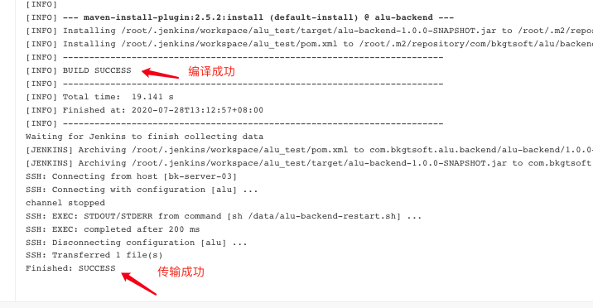

## 配置Vue项目

参考博客：<https://blog.csdn.net/jonsonler/article/details/81317352>

node环境安装：<https://www.cnblogs.com/mashuqi/p/12882154.html>

如果Nginx报403

解决办法：

用户权限

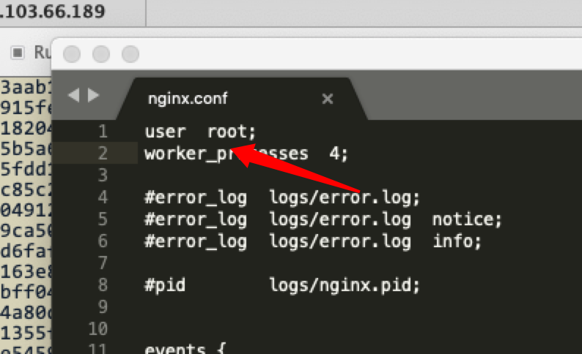

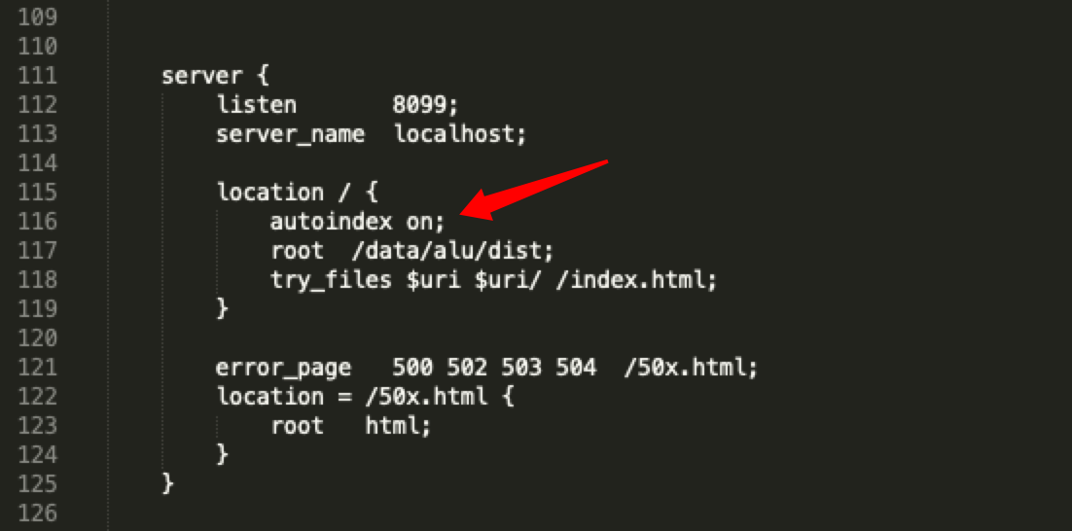

打包脚本

|  |
| --- |
| #!/bin/bash  echo $PATH  node -v  npm -v  #cnpm install chromedriver --chromedriver_cdnurl=http://cdn.npm.taobao.org/dist/chromedriver  #cnpm install  /usr/local/nodejs/nodejs12/bin/yarn -version  /usr/local/nodejs/nodejs12/bin/yarn install  #npm run build  npm run prod  cd dist  rm -rf alu_web.tar.gz  tar -zcvf alu_web.tar.gz *  cd ../ |

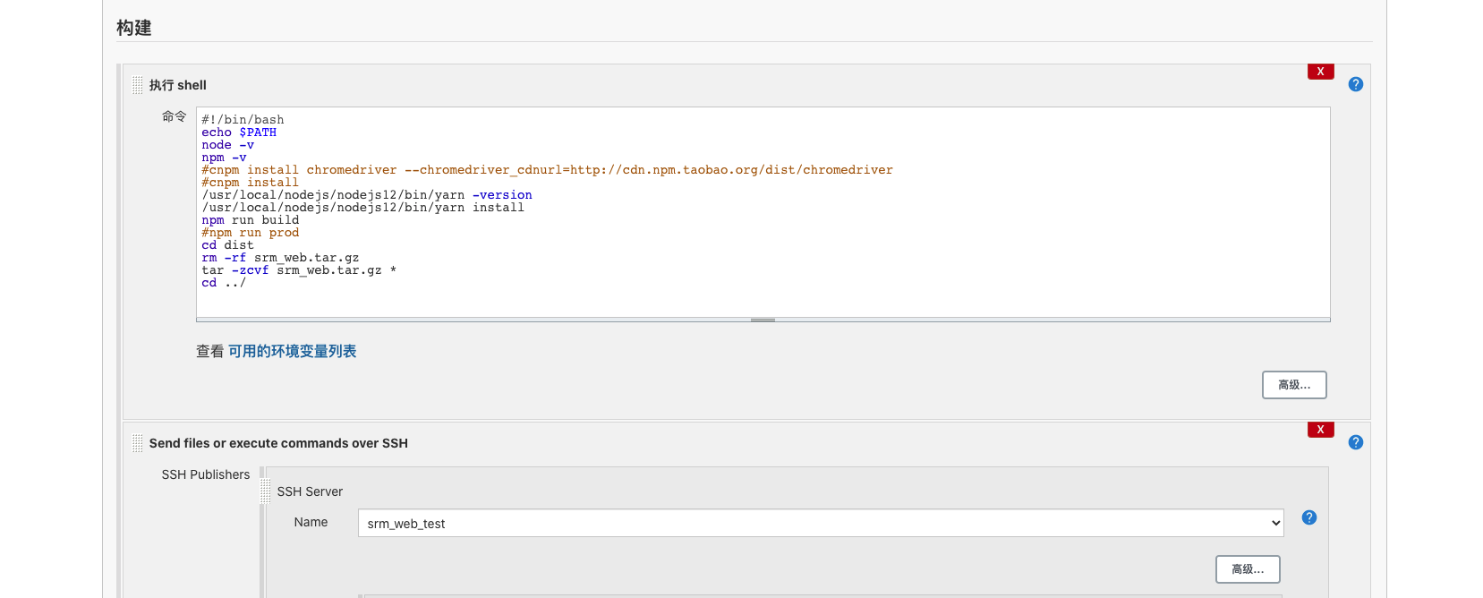

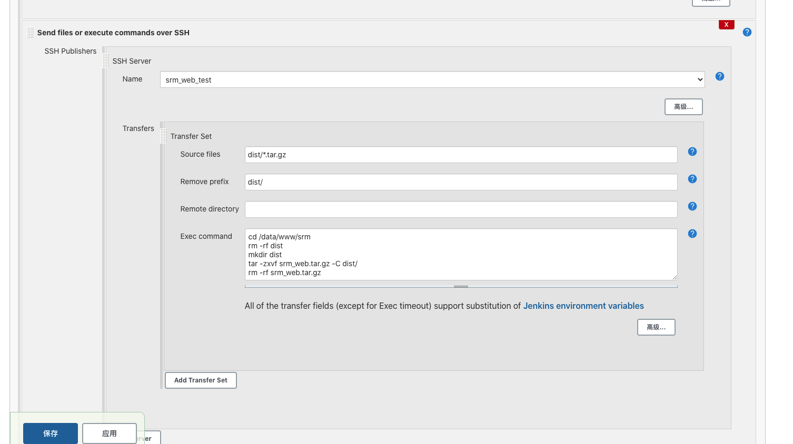

## jar项目第二种方式构建

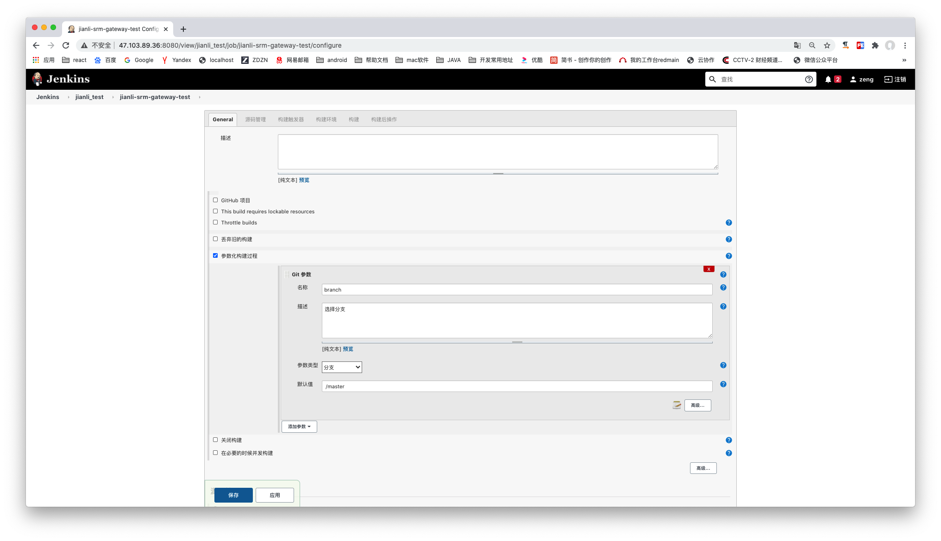

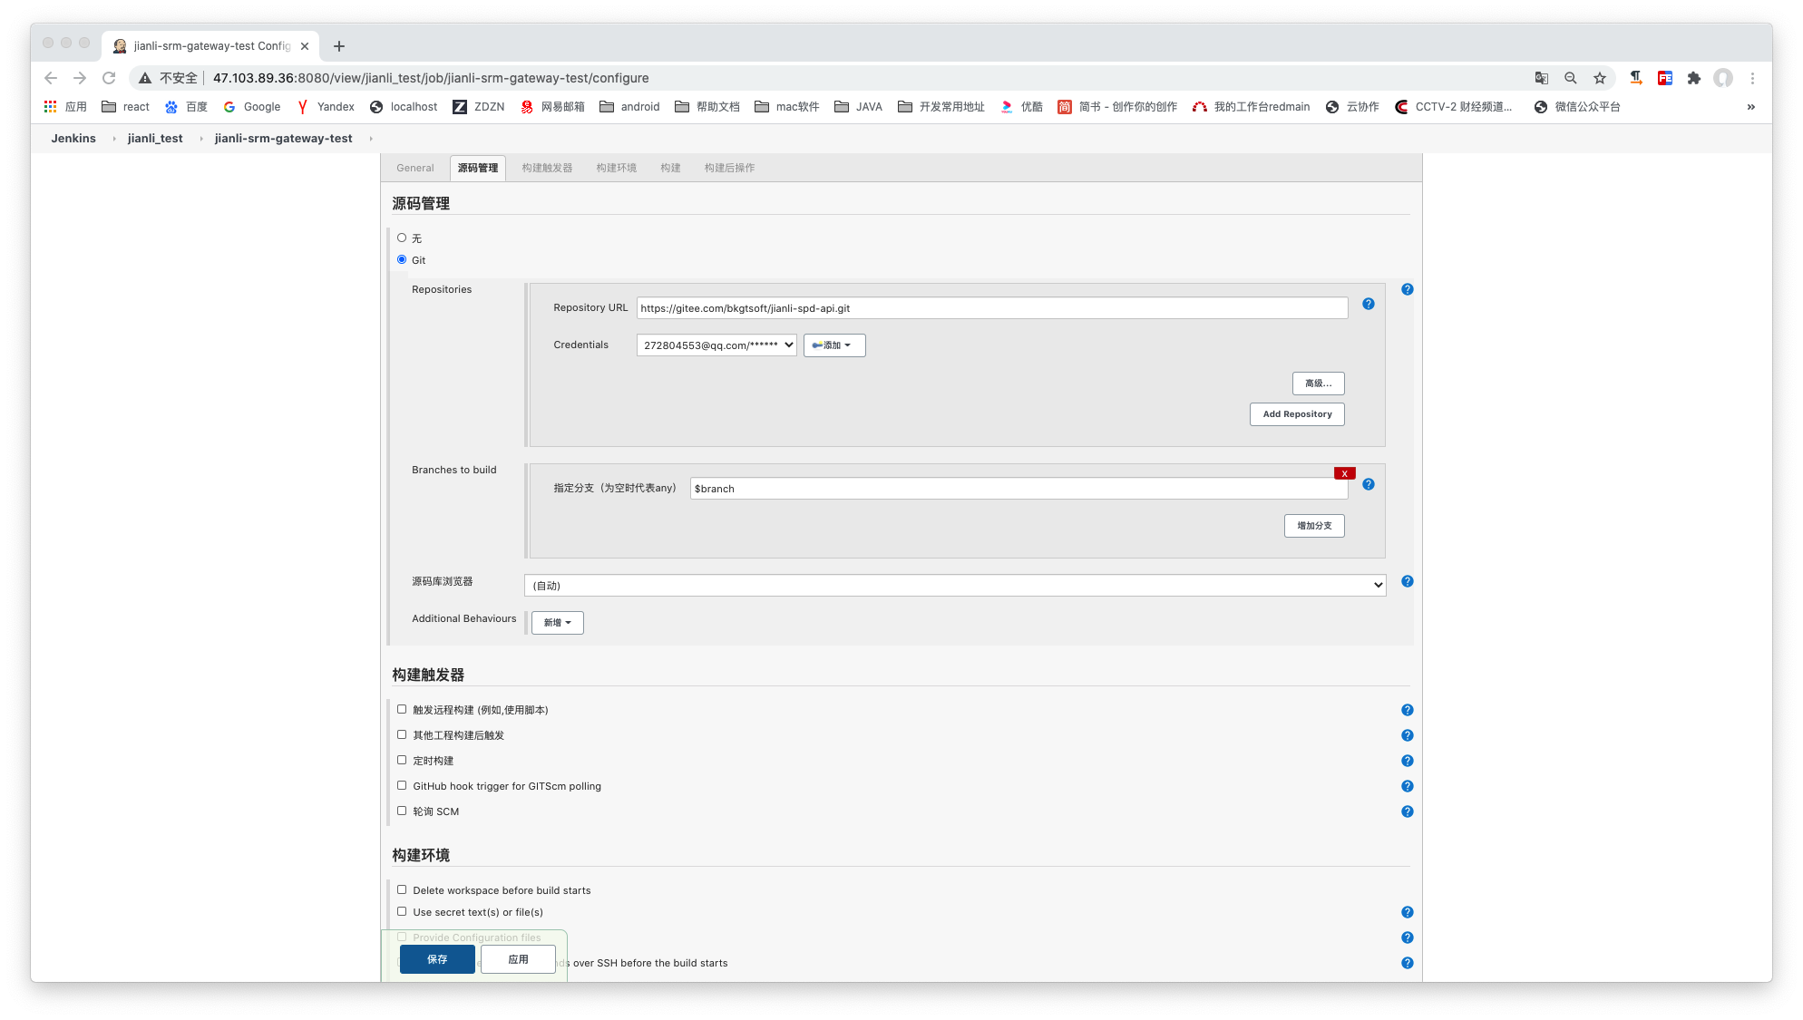

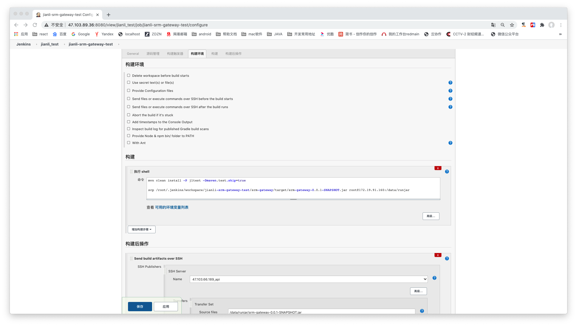

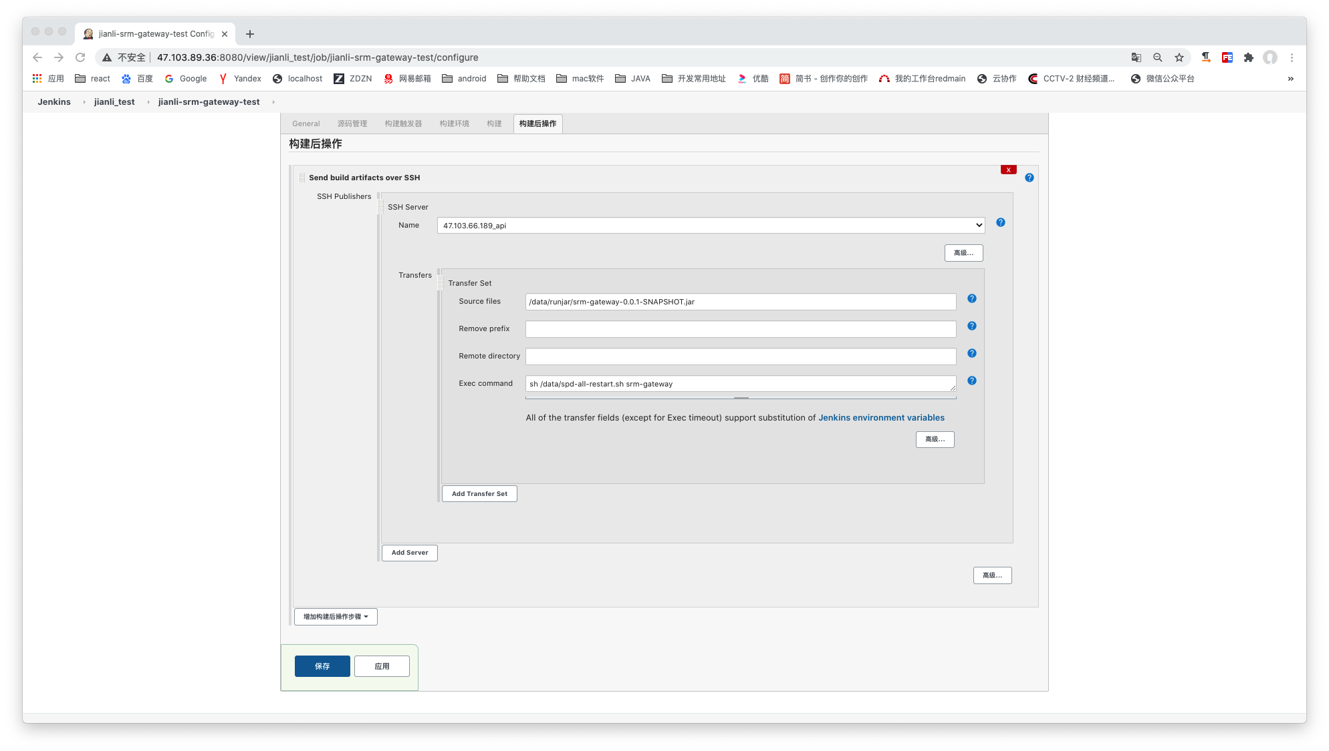

## vue的完整配置

